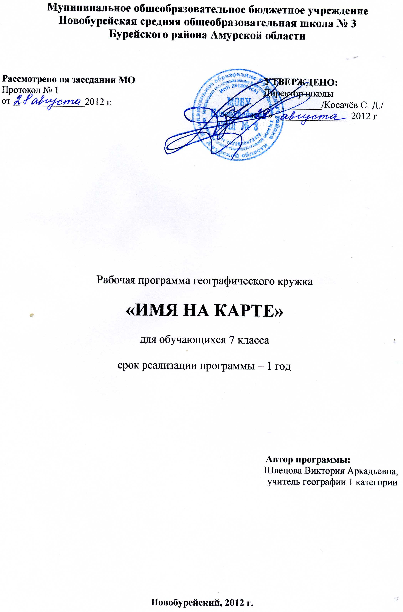

Пояснительная записка.

Цель курса: углубить географические знания об открытиях и исследованиях территорий планеты,
первооткрывателях и исследователях.

Задачи курса:
- Детально изучить экспедиции путешественников и мореплавателей.
- Формировать картографическую грамотность на основе работы с картами и их создания.
- Формировать стремление к познанию мира, планеты Земля.
- Формировать чувство патриотизма, уважения к истории и культуре своей Родины.
- Формировать умение самостоятельно подбирать литературу, картографические и справочные издания для подготовки сообщений, рефератов, докладов.

Путешественников и исследователей, именами которых названы города, заливы, проливы, мысы, острова, реки великое множество. Иные из этих путешественников и географические названия, появившиеся в их честь, хорошо известны, как скажем, Е. Хабаров, (город Хабаровск) или Ванкувер (город Ванкувер), иные менее известны широкой публике. Но от этого отнюдь не уменьшаются заслуги любого из путешественников прошлого и настоящего.
В курсе «Географии материков и океанов» в 7 классе в довольно сжатом виде рассматриваются вопросы географических открытий и исследований, при этом в списке изучаемых имен почти нет русских путешественников.
В новых учебниках по курсу «География России» имен практически нет. А ведь за каждым географическим названием – чье-то имя.
Люди, открывавшие миру мир, люди, для которых не было ничего священнее радости открытия во имя знания – их имена овеяны славой. И среди них значительное место занимают русские путешественники. Ведь до того, как русский казак Семен Дежнев отправился на «утлом коче» в бурное плавание, человечество не знало, что Америка и Азия разделены проливом; ведь это русские мореплаватели открыли шестой континент Земли - Антарктиду; это они исследовали Сибирь, Дальний Восток, Центральную Азию. А сколько сделано ими для освоения Арктики!
Многие тайны вырвали у «неведомого» русские и советские исследователи.
В этом курсе учащиеся 7 класса будут знакомиться с известными и малоизвестными страничками истории путешествий и открытий, с именами на карте, в том числе и женскими.

Данный курс рассчитан на 35 часов.

Формы и методы организации образовательного процесса.
Используются такие формы обучения, как лекции, семинары, практикумы.
Усвоение материала реализуется с применением основных групп методов обучения и их сочетания:
- методами организации и осуществления учебно-познавательной деятельности: словесных (рассказ, беседа), наглядных (иллюстрационных и демонстрационных с использованием компьютера), практических, проблемно-поисковых под руководством преподавателя и самостоятельной работой учащихся;
- методами стимулирования и мотивации учебной деятельности: познавательных игр;
- методами контроля и самоконтроля за эффективностью учебной деятельности: составление проектов, рефератов, презентаций, карт, тестирования.
Используются следующие средства обучения: учебно-наглядные пособия (таблицы, карты, презентации и др.), организационно-педагогические средства (раздаточный материал), интерактивные карты, электронные учебники, интернет ресурсы.

Технологии обучения: ИКТ, игровое обучение, проблемное обучение, метод проектов, здоровьесберегающие технологии.

Виды и формы контроля: подготовка сообщений, докладов, презентаций; практические работы; выполнение тестовых заданий;
Данная программа предусматривает следующие результаты и знания в ходе изучения курса:
Знать и определять:
- определение собственного отношения к явлениям современной жизни, отстаивание своей гражданской позиции, формулирование своих мировоззренческих взглядов;
- знание этапов героической истории русских путешественников и исследователей;
- имена известных и мало известных исследователей и их роль в географических открытиях;
- государственные институты и исторические личности, способствовавшие организации экспедиций;
- наиболее значимые объекты географической номенклатуры , на фоне которых развертывались события экспедиций;
- характерные этнокультурные особенности населения территорий, связанных с географическими открытиями;
уметь:
- показывать на картах маршруты экспедиций;
- ориентироваться в хронологии событий, связанных с географическими открытиями;
- пользуясь литературой по данной дисциплине, вычленять главное;
- подбирать иллюстративный и аудиовизуальный материал по данной тематике.

Список литературы.

- Большая энциклопедия Кирилла и Мефодия.
- Большой атлас мира «Глобус». Европа. – М.: «Издательство Мир книги», 2006. – 80 с.
- Большой атлас мира «Глобус». Америка. – М.: «Издательство Мир книги», 2007. – 80 с.
- Большой атлас мира «Глобус». Азия. – М.: «Издательство Мир книги», 2006. – 80 с.
- Большой атлас мира «Глобус». Африка и Австралия. – М.: «Издательство Мир книги», 2006. – 80 с.
- Я познаю мир: Естествознание: Энциклопедия. /Д. С. Щигель. – М.: «Издательство Астрель». – 2003. – 396 с.
- Я познаю мир: География: Энциклопедия. /В. А. Маркин. – М.: «Издательство Астрель». – 1999. – 560 с.
- Интернет ресурсы.

Тематическая структура курса.
«ИМЯ НА КАРТЕ»
(ИЗ ИСТОРИИ ГЕОГРАФИЧЕСКИХ ОТКРЫТИЙ)
(35 часов; 1 час в неделю)

Ведение – 1 ч.
Почему А.Пушкин сказал: «Мы ленивы и нелюбопытны». Что изучают в курсе «Имя на карте». Тайны «неведомого». Славные первооткрыватели. Значение путешествий в познании планеты Земля.

Раздел I. Открытия и исследования частей света – 20 ч.

Тема 1. Кругосветные плавания – 3 ч.
Кругосветное плавание Ф. Магеллана. Кругосветные путешествия и открытия русских мореплавателей: Ю. Ф. Лисянского и И. Ф. Крузенштерна, О. Е. Коцебу, В. М. Головиным, С. О. Макаровым, Ф. П. Литке, Ф. Ф. Беллинсгаузеном и М. П. Лазаревым. Кругосветное путешествие Френсиса Дрейка.

Тема 2. История открытия и исследования Африки – 2 ч.
Португальский мореплаватель эпохи Великих географических открытий - Васко да Гама. Открытие морского пути в Индию. Путешествия Ливингстона и Стэнли. Русские исследователи в Африке. Е.П. Ковалевский между Белым и Голубым Нилом.

Тема 3. Открыватели и исследователи Австралии и Океании – 2 ч.
Заслуги Васко Нуньес де Бальбоа, А. Тасмана, Дж. Кука в открытии и исследовании Австралии. Н. Н. Миклухо-Маклай. Жизнь среди папуасов.

Тема 4. Исследователи полярных регионов – 3 ч.
Поиски Южной Земли (Ф. Дрейк, А. Тасман, Дж. Кук). Открытие Антарктиды русской экспедицией Ф. Ф. Беллинсгаузена и М. П. Лазарева. Экспедиции Р. Амундсена и Р. Скотта к Южному полюсу. Первые люди на северном полюсе: Ф. Нансен, Умберто Каньи, Роберт Пири, Челюскинцы. 274 дня на дрейфующей льдине.

Тема 5. История открытия и исследования Америки – 3 ч.
Плавания Х. Колумба. Америго Веспучи. Открытия русских в северо-западной Америке. Открытие европейцами северо-восточных и восточных берегов Северной Америки. Основатель русской Америки - Г. И. Шелихов. Исследование природы Южной Америки А. Ф. Гумбольдтом.

Тема 6. История открытия и исследования Евразии – 7 ч.
Покорительница Казбека. Мария Павловна Преображенская отважная исследовательница гор, замечательная альпинистка, турист, краевед. Путешествие Афанасия Никитина «за три моря». Путешественник Марко Поло. Открытия в Средней Азии. Вглубь Тянь-Шаня. Открытия П.П. Семенова-Тян-Шанского. А.П. Федченко и О.А. Федченко – разгадывают тайны Памира. Великий исследователь Н.М.Пржевальский на Тибете и в Центральной Азии. Шесть экспедиций по Азии Георгия Николаевича Потанина.

Раздел II. Открытия и исследования территорий России – 14 ч.

Тема 1. Исследователи Европейской части России – 3 ч.
«Древние записки» Ивана Лепехина. По озерному краю с Н. Я. Озерецковским. В.В.Докучаев – путешественник – исследователь. Первая научная экспедиция. Любовь к камню А.Е.Ферсмана. Путешествие на холодный Кольский полуостров.

Тема 2. Исследователи Сибири, Камчатки, Приамурья и Арктики - 11 ч.
Семен Иванович Дежнев - один из замечательнейших русских землепроходцев. По Аннинскому проливу. С.Дежнев и Ф.Попов разрешают вековую загадку. Сибирский казак – Владимир Атласов. Человек, присоединивший Камчатку. Земля Камчатская. Четыре года странствий С.П.Крашенинникова по Сибири. Василий Данилович Поярков на Дальнем Востоке. Отважный русский землепроходец, открыватель приамурских земель Ерофей Павлович Хабаров. Подвиг Невельского. Открытия на Дальнем Востоке. В дебрях Уссурийского края. В.К.Арсеньев. Великая Северная экспедиция. Опись берегов Северного Ледовитого океана. Василий Прончищев в отряде Великой Северной экспедиции. Витус Беринг и А. И. Чириков организаторы экспедиции. Описание берегов Новой Земли. Первая карта Новосибирского архипелага. Бескорыстный и беззаветный подвиг Прончищева. Дмитрий и Харитон Лаптевы на пути к Анадырю. Экспедиция Врангеля. Ф.П.Врангель в мире грохочущих океанов. И. Д. Черский в Сибири и на Байкале. Имя Черского на карте Сибири. Патриарх советской геологии – академик В.А.Обручев. Два открытия С.В.Обручева.
Научная экспедиция во время Первого Международного полярного года. Первая русская экспедиция к Северному полюсу. Экспедиция О.Ю.Шмидта. Комиссар Арктических земель. Экспедиция Г.Я.Седова. Г.Седов – начальник первой русской экспедиции на Северный полюс. Плавание научного судна «Сталинец». Трагическая гибель экспедиции В. А. Русанова на судне «Геркулес». Жизнь, отданная призванию. Север, Арктика в жизни В.Ю.Визе. Отважная четверка Папанинцев.

